枣庄高新产业投资集团有限公司2025年政府信息公开工作年度报告
本报告根据《中华人民共和国政府信息公开条例》《中华人民共和国政府信息公开工作年度报告格式》的通知（国办公开办函〔2021〕30号）和省、市、区有关工作要求，由枣庄高新产业投资集团有限公司编制。全文包括2025年政府信息公开工作要点落实情况，主动公开政府信息情况，回应解读情况，依申请公开情况，政府信息公开行政复议、行政诉讼和投诉情况，存在的主要问题及改进措施等。本报告所列数据的统计时限自2025年1月1日至2025年12月31日。本报告全文将在枣庄高新区官网（http://www.zzctp.gov.cn/）“政府信息公开年度报告”专栏公布。如对本报告有疑问，请与枣庄高新产业投资集团综合部联系（联系电话:0632-8652295，电子邮箱:zzgxqcjjt@163.com）。
一、总体情况
2025年，枣庄高新产业投资集团坚持以习近平新时代中国特色社会主义思想为指导，全面贯彻落实党的二十届三中全会精神，不断健全完善政务公开工作制度，持续加大公开力度、拓展公开深度、提高公开精度，助力各项工作高质量发展。现将我单位2025年度政府信息公开工作情况报告如下：
（一）主动公开工作情况
2025年枣庄高新产业投资集团通过区管委会政府公开网站共发表相关信息49篇，其中法定主动公开内容11篇、产业发展12篇、部门信息26篇等。
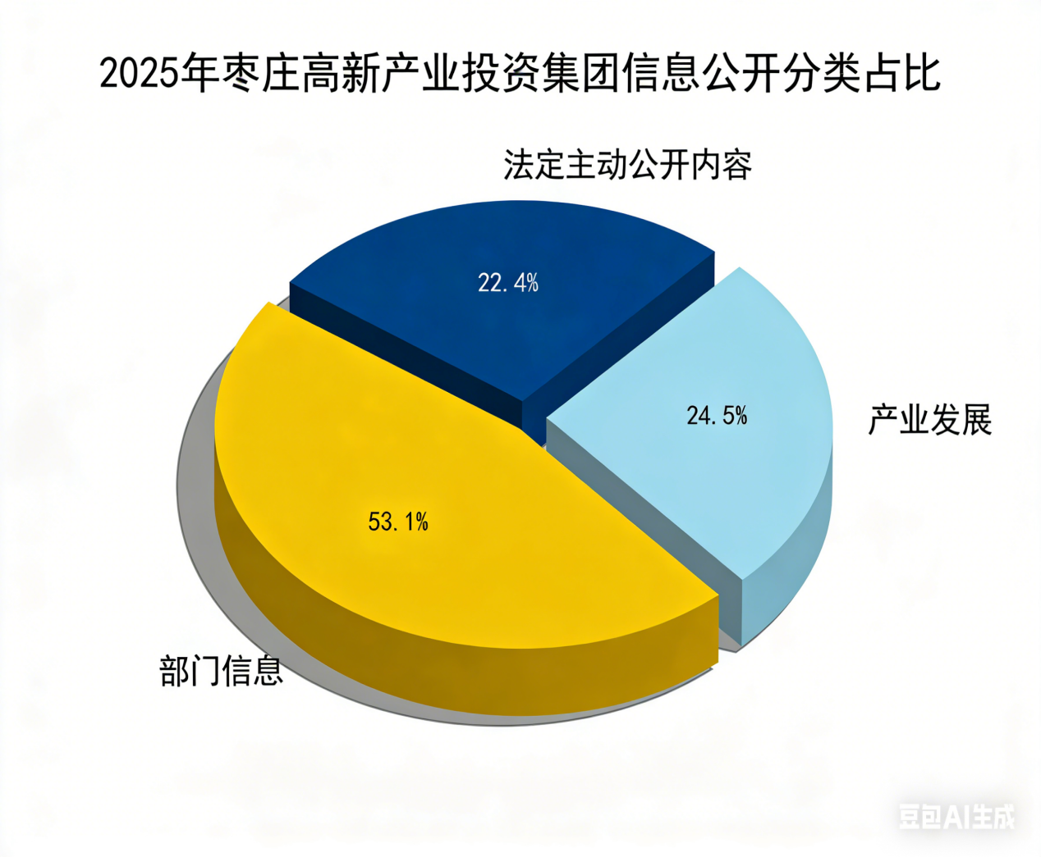
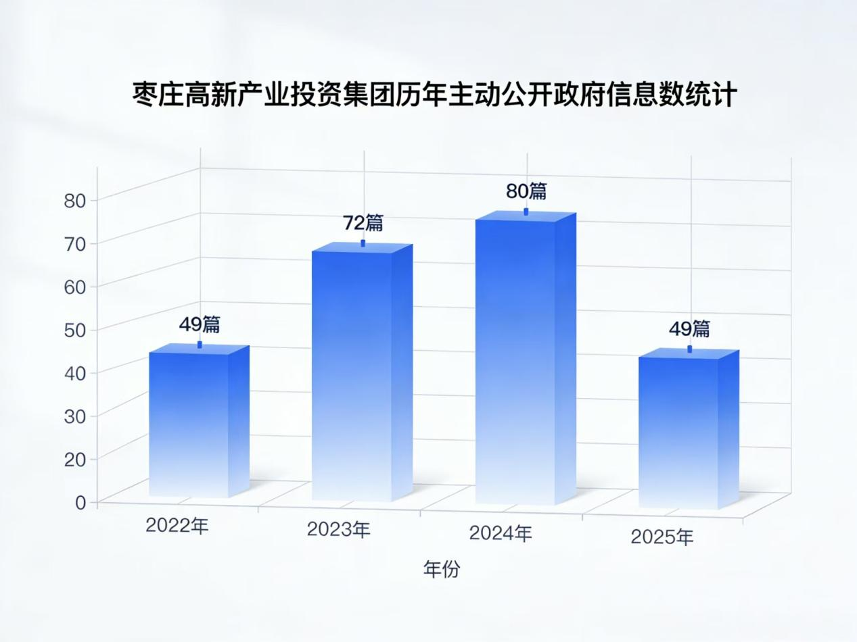
（二）依申请公开办理情况
1.收到和处理政府信息公开申请情况
枣庄高新产业投资集团认真执行《中华人民共和国政府信息公开条例》，严格规范依申请公开办理流程，加强政府信息依申请公开事项办理标准化规范化建设，2025年收到申请数0件，与2024年相比不变。
收费和减免情况:根据财政部、国家发展改革委联合印发的《关于清理规范一批行政事业性收费有关政策的通知》规定，本年度依申请公开政府信息未收取任何费用，包括:检索费、复制费(含案卷材料复制费)、邮寄费。
2.政府信息公开行政复议、行政诉讼情况
2025年，因政府信息公开被申请行政复议0件，因公民、法人和其他组织认为行政机关政府信息公开工作具体行政行为侵犯其合法权益，提起行政诉讼0件。
（三）政府信息管理
对照《政府信息公开条例》要求，完善信息公开工作流程，安排专人专岗负责政务信息审核、发布、更新、管理工作，保障公开信息的准确性。高新产业投资综合管理部是信息公开工作的主管部门，负责推进、指导、协调、监督单位信息公开工作。配备专职人员1人，每月按照要求报送政务公开信息材料。
（四）公开平台建设
枣庄高新产业投资集团以区管委会政府公开网站为主要载体，规范执行信息公开要求，集中统一发布年报、公开指南、规划计划等法定公开内容。平台围绕企业发展与公共服务需求，开设通知公告、部门信息、政民互动、产业发展、招商引资等特色栏目，着力提升信息发布的系统性、实用性和可及性。
（五）保障管理机制
建立健全组织与培训双轮驱动的保障体系。印发专项文件，成立政务公开工作领导小组并下设办公室，全面落实领导责任制和目标管理责任制，压实主体责任。持续加强队伍建设，科学制定并严格执行年度培训计划，常态化开展业务培训，不断提升公开工作人员的专业素养与履职能力，为政务公开工作规范高效开展提供坚实支撑。
二、主动公开政府信息情况
第二十条第（一）项
信息内容 | 本年制  发件数 | 本年废  止件数 | 现行有效件数
规章 | 0 | 0 | 0
行政规范性文件 | 0 | 0 | 0
第二十条第（五）项
信息内容 | 本年处理决定数量
行政许可 | 0
第二十条第（六）项
信息内容 | 本年处理决定数量
行政处罚 | 0
行政强制 | 0
第二十条第（八）项
信息内容 | 本年收费金额（单位：万元）
行政事业性收费 | 0

三、收到和处理政府信息公开申请情况
（本列数据的勾稽关系为：第一项加第二项之和，等于第三项加第四项之和） |  |  | 申请人情况
 |  |  | 自然人 | 法人或其他组织 |  |  |  |  | 总计
 |  |  | 自然人 | 商业企业 | 科研机构 | 社会公益组织 | 法律服务机构 | 其他 | 总计
一、本年新收政府信息公开申请数量 |  |  | 0 | 0 | 0 | 0 | 0 | 0 | 0
二、上年结转政府信息公开申请数量 |  |  | 0 | 0 | 0 | 0 | 0 | 0 | 0
三、本年度办理结果 | （一）予以公开 |  | 0 | 0 | 0 | 0 | 0 | 0 | 0
三、本年度办理结果 | （二）部分公开（区分处理的，只计这一情形，不计其他情形） |  | 0 | 0 | 0 | 0 | 0 | 0 | 0
三、本年度办理结果 | （三）不予公开 | 1.属于国家秘密 | 0 | 0 | 0 | 0 | 0 | 0 | 0
三、本年度办理结果 | （三）不予公开 | 2.其他法律行政法规禁止公开 | 0 | 0 | 0 | 0 | 0 | 0 | 0
三、本年度办理结果 | （三）不予公开 | 3.危及“三安全一稳定” | 0 | 0 | 0 | 0 | 0 | 0 | 0
三、本年度办理结果 | （三）不予公开 | 4.保护第三方合法权益 | 0 | 0 | 0 | 0 | 0 | 0 | 0
三、本年度办理结果 | （三）不予公开 | 5.属于三类内部事务信息 | 0 | 0 | 0 | 0 | 0 | 0 | 0
三、本年度办理结果 | （三）不予公开 | 6.属于四类过程性信息 | 0 | 0 | 0 | 0 | 0 | 0 | 0
三、本年度办理结果 | （三）不予公开 | 7.属于行政执法案卷 | 0 | 0 | 0 | 0 | 0 | 0 | 0
三、本年度办理结果 | （三）不予公开 | 8.属于行政查询事项 | 0 | 0 | 0 | 0 | 0 | 0 | 0
三、本年度办理结果 | （四）无法提供 | 1.本机关不掌握相关政府信息 | 0 | 0 | 0 | 0 | 0 | 0 | 0
三、本年度办理结果 | （四）无法提供 | 2.没有现成信息需要另行制作 | 0 | 0 | 0 | 0 | 0 | 0 | 0
三、本年度办理结果 | （四）无法提供 | 3.补正后申请内容仍不明确 | 0 | 0 | 0 | 0 | 0 | 0 | 0
三、本年度办理结果 | （五）不予处理 | 1.信访举报投诉类申请 | 0 | 0 | 0 | 0 | 0 | 0 | 0
三、本年度办理结果 | （五）不予处理 | 2.重复申请 | 0 | 0 | 0 | 0 | 0 | 0 | 0
三、本年度办理结果 | （五）不予处理 | 3.要求提供公开出版物 | 0 | 0 | 0 | 0 | 0 | 0 | 0
三、本年度办理结果 | （五）不予处理 | 4.无正当理由大量反复申请 | 0 | 0 | 0 | 0 | 0 | 0 | 0
三、本年度办理结果 | （五）不予处理 | 5.要求行政机关确认或重新出具已获取信息 | 0 | 0 | 0 | 0 | 0 | 0 | 0
三、本年度办理结果 | （六）其他处理 | 1.申请人无正当理由逾期不补正、行政机关不再处理其政府信息公开申请 | 0 | 0 | 0 | 0 | 0 | 0 | 0
三、本年度办理结果 | （六）其他处理 | 2.申请人逾期未按收费通知要求缴纳费用、行政机关不再处理其政府信息公开申请 | 0 | 0 | 0 | 0 | 0 | 0 | 0
三、本年度办理结果 | （六）其他处理 | 3.其他 | 0 | 0 | 0 | 0 | 0 | 0 | 0
三、本年度办理结果 | （七）总计 |  | 0 | 0 | 0 | 0 | 0 | 0 | 0
四、结转下年度继续办理 |  |  | 0 | 0 | 0 | 0 | 0 | 0 | 0
四、政府信息公开行政复议、行政诉讼情况
行政复议 |  |  |  |  | 行政诉讼
结果维持 | 结果纠正 | 其他结果 | 尚未审结 | 总  计 | 未经复议直接起诉 |  |  |  |  | 复议后起诉
 |  |  |  |  | 结果维持 | 结果纠正 | 其他结果 | 尚未审结 | 总计 | 结果维持 | 结果纠正 | 其他结果 | 尚未审结 | 总计
0 | 0 | 0 | 0 | 0 | 0 | 0 | 0 | 0 | 0 | 0 | 0 | 0 | 0 | 0

五、政府信息公开工作存在的主要问题及改进情况
（一）存在的主要问题
信息公开及时性不足，个别情况下存在滞后性，存在影响公众及时获取信息的情况；工作人员专业性不够，对公开信息的分类梳理、精准标注也不够规范，公众检索查找不便，影响了信息公开工作的实际成效。
（二）改进情况
针对上述问题，集团已落实多项改进措施：优化信息发布流程，强化日常管理监督，保障信息及时准确发布，扩大公开范围与深度，聚焦群众关注热点，将涉企服务、项目建设等民生相关信息纳入公开范畴；加强业务培训，提升工作人员专业能力，压实工作责任，落实“谁起草、谁负责”审核责任，引入公众监督，提升公开工作质量与公信力。
六、其他需要报告的事项
（一）本年度政府信息公开申请未达到《政府信息公开信息处理费管理办法》（国办函〔2020〕109号）所规定的信息处理费收费标准，故未收取信息处理费。
（二）落实上级政务公开重点工作情况。根据《2025年山东省政务公开效能监测实施方案》结合高新产业投资实际，制作主动公开基本目录清单等工作，并及时更新部门信息、产业发展、重点项目等各类信息，促进我单位政务公开工作提质增效。
（三）2025年全年接到市人大常委会交办的人大代表建议办理工作0件，收到市政协十一届三次会议提案0件。
- 本行政机关年度政务公开工作创新情况。一是创新依申请公开相关制度规范，明确依申请公开政府信息查询平台及责任岗位和人员分工，畅通受理渠道。二是加强政务媒体监管，定期开展网站等媒体排查并完成整改。
（五）本行政机关政府信息公开工作年度报告数据统计需要说明的事项。本报告中所列数据的统计时限为2025年1月1日至2025年12月31日。
（六）本行政机关认为需要报告的其他事项：无。
（七）其他有关文件专门要求通过政府信息公开工作年度报告予以报告的事项：无。

